ZAJĘCIA KOREKCYJNO- KOMPENSACYJNE
,,Kreski, kropki, linie, szlaczki rysują przedszkolaczki”
Rozwój sprawności manualnej, tak ważnej w osiągnięciu sprawności grafomotorycznej warunkującej opanowanie nauki pisania, rozpoczyna się od najwcześniejszych chwil życia dziecka. W zasadzie każda czynność ruchowa podejmowana przez dziecko, jak: samoobsługa, prace porządkowe, różnorodne zabawy przyczyniają się do jego lepszej sprawności manualnej. Warto pamiętać o tym, że rozwój manualny stymulują wszelkiego rodzaju klocki, układanki, zabawki manipulacyjne, mozaiki, przybijanki. I wreszcie działalność plastyczno- techniczna- rozwijająca sprawność manualną, ale też wyobraźnię oraz poczucie estetyki, co przy późniejszej nauce pisania będzie bardzo ważne. Wszystkie techniki plastyczne są godne polecenia, ale też lubiane przez dzieci: malowanie, lepienie, stemplowanie, składanie, rysowanie, wydzieranie, wycinanie.
Doskonalenie sprawności grafomotorycznej rozpoczynamy od swobodnych ćwiczeń rozluźniających napięcia mięśni ramienia i przedramienia. Etapem następnym są ćwiczenia graficzne usprawniające ruchy ręki w pozycji pisania. Ważne jest, aby tego typu ćwiczenia były prowadzone systematycznie jako ciekawe zabawy dostosowane do umiejętności i zainteresowań dzieci.
Proponuję kilka zabaw- ćwiczeń z tego zakresu.
- Kolorowy dywan
Na dużym arkuszu papieru malujemy grubym pędzlem wzory koliste od strony lewej do prawej i z góry na dół, aby zamalować całą powierzchnię kartki.
- Plastelinowy makaron
Toczenie wałeczków z plasteliny lub ciastoliny aby były jak najdłuższe i jak najcieńsze. Taki makaron można ładnie ułożyć na papierowym talerzyku lub talerzyku narysowanym.
- Ramki, ramki…
Ulubiony rysunek dziecka naklejamy na nieco większy arkusz papieru i zachęcamy dziecko do wykonania ramki np. za pomocą stemplowania, czyli odbijania różnych stempli maczanych w gęstej farbie plakatowej. Takim stemplem może być kulka zmiętej kartki, końcówka rolki po papierze toaletowym, niezastrugany koniec kredki, kawałek gąbki, własny paluszek, a może macie swoje propozycje?
- Serwetka dla mamy
Na kartce naklejamy kwiaty wycięte z gazet, papieru kolorowego lub rysujemy kredkami, pisakami. Na koniec wycinamy frędzelki- nacinamy brzeg kartki wkoło.
- Rysujemy po kropeczkach i kolorujemy oraz szlaczki

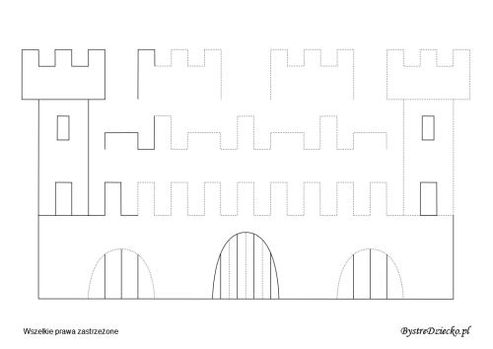

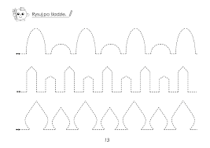

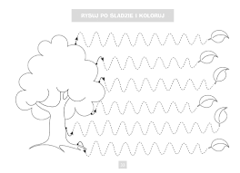

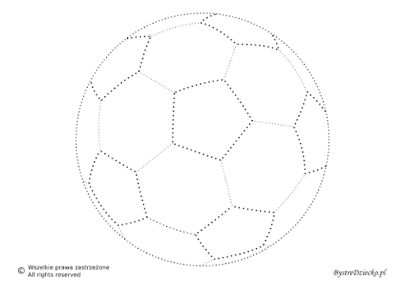

Opracowanie: G. Kołodziej
Literatura:
,,Zanim będę uczniem” -program wychowania przedszkolnego- E. Tokarska, J. Kopała
,,Rola przedszkola w przygotowaniu do nauki pisania” M. Kowol ,,Bliżej przedszkola” n33.210/2019

